1.某学校的网上选课系统主要包括如下功能：管理员通过系统管理界面进入，建立本学期要开的各种课程，将课程信息保存在数据库中并可以对课程进行改动和删除，其中管理员可以看到全部课程信息，每个课程在系统中都是唯一的，不可有两个相同名称的课程。学生通过客户机浏览器根据学号和密码进入选课界面，在这里学生可以进行查询课程，选课，退选三种操作。同样，这些操作结果存入数据库中。请画出用例图，并对基本用例的事件流进行分析画出活动图。

（请仔细核对下面的文字是否正确，并核对图是否正确，用EA重新画出）（可用Word的修订功能进行修订）。

解题思路：

首先确定存在两个角色：管理员和学生。接着分析出7个用例：查询课程、选课、退课、添加课程、更改课程信息、删除课程信息和登陆，然后确定前置条件：学生进行查询课程，选课和退课操作之前都要先进行登陆操作；同样地，管理员在进行添加，修改，删除课程操作之前也需要先执行登陆操作。通过以上分析，就可以画出选课系统的用例图。

用例图：

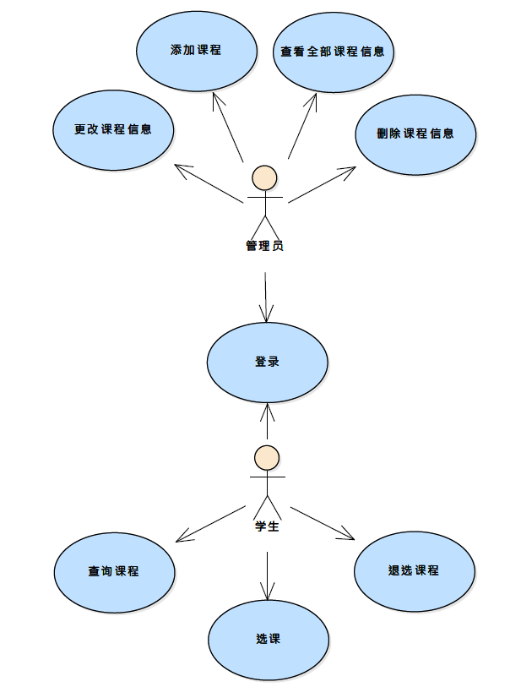

登陆用例的活动图：

解题思路：登陆用例分为两个部分，管理员和学生。管理员进入系统管理登陆界面，输入用户名和密码进行登陆，若用户名和密码正确，则进入系统管理界面，若输入有误，则跳转回登陆界面；学生进入选课系统登陆界面，输入学号和密码，若学号和密码正确，则进入选课系统界面，若输入有误，则跳转回登陆界面。

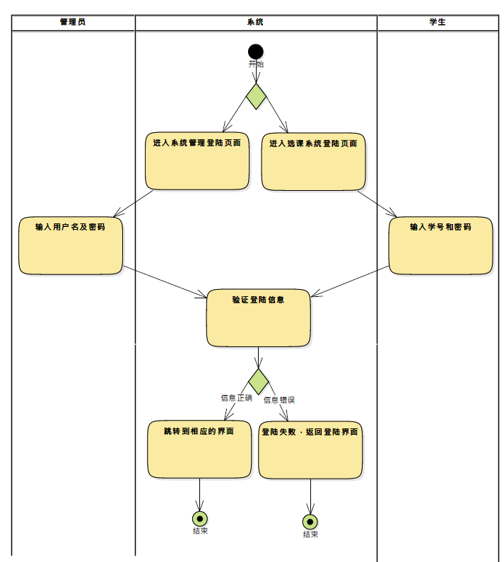

查询课程用例的活动图：

解题思路：学生首先进入选课系统，然后输入要查询的课程名，系统验证输入的课程名是否存在，若存在，跳转到对应的显示课程信息的页面，若不存在，则给出提示信息，返回选课页面。

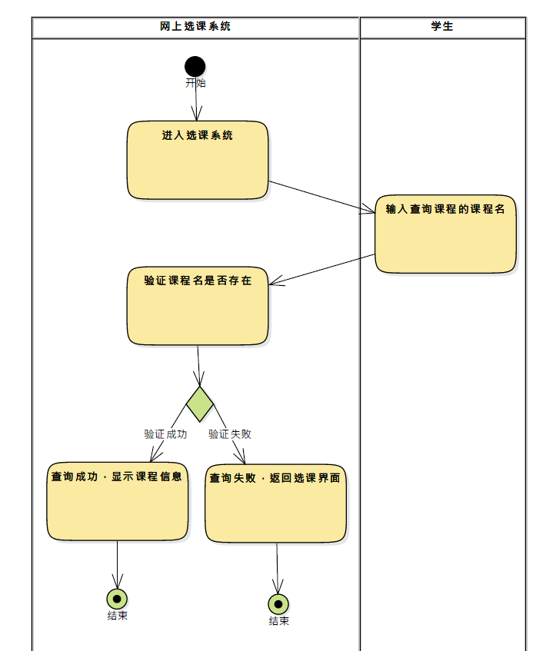

选课用例的活动图：

解题思路：学生首先进入选课系统，然后进行选课操作，系统验证学生所选的课程与之前所选课程是否有时间冲突以及选课人数时候超出上限，若没有时间冲突而且选课人数没有超出上限，则提示选课成功，返回选课界面并将选课结果存入数据库中，其他情况下，则提示选课失败的原因对应的信息，并返回选课页面。

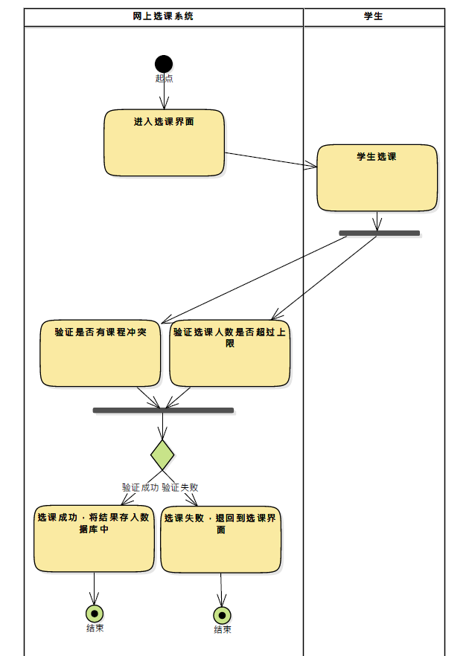

退课用例的活动图：

解题思路：学生首先进入选课系统，然后进行退课操作，系统验证学生所退选的课程是否为必修课以及是否超过退课时间，若不是必修课而且没有超出时限，则提示退课成功，返回选课界面并将退课结果存入数据库中，其他情况下，则提示退课失败的原因对应的信息，并返回选课页面。

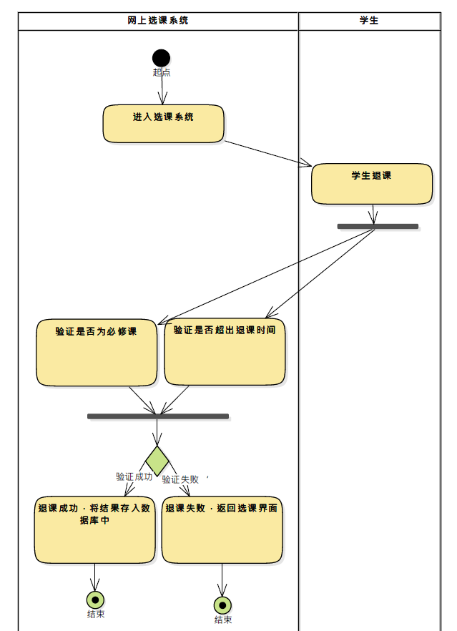

更改课程信息用例的活动图：

解题思路：管理员首先进入系统管理系统，然后进行更改课程信息操作，系统验证当前管理员是否有权限更改当前课程信息以及更改后是否存在课程名相同的情况，若管理员有权限更改而且更改后没有课程名相同的情况，则提示更改课程信息成功，返回系统管理界面并将更改结果存入数据库中，其他情况下，则提示更改课程信息失败的原因对应的信息，并返回系统管理页面。

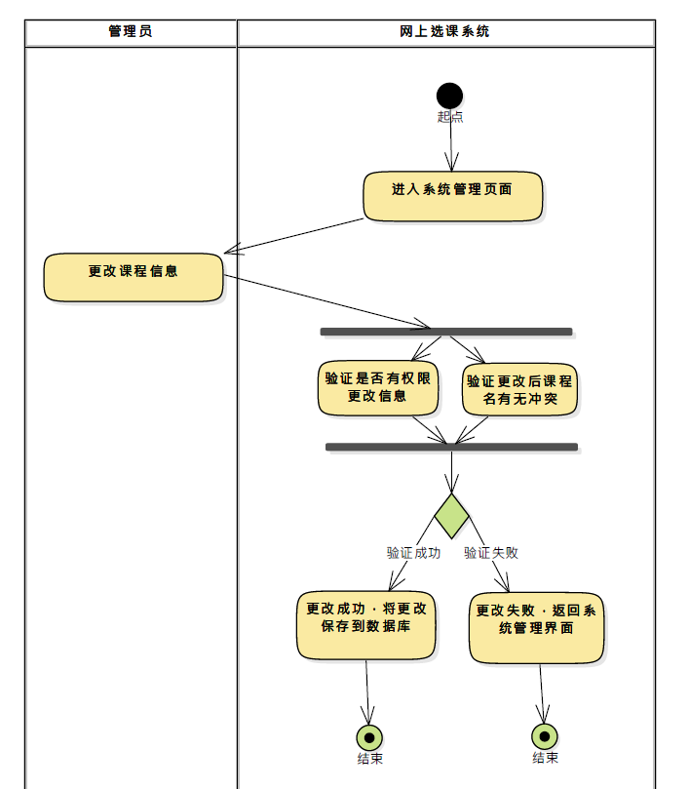

添加课程用例的活动图：

解题思路：管理员首先进入系统管理系统，然后进行添加课程操作，系统验证当前管理员是否有权限添加课程以及添加后是否存在课程名相同的情况，若管理员有权限添加而且添加后没有课程名相同的情况，则提示添加课程成功，返回系统管理界面并将添加的结果存入数据库中，其他情况下，则提示添加课程失败的原因对应的信息，并返回系统管理页面。

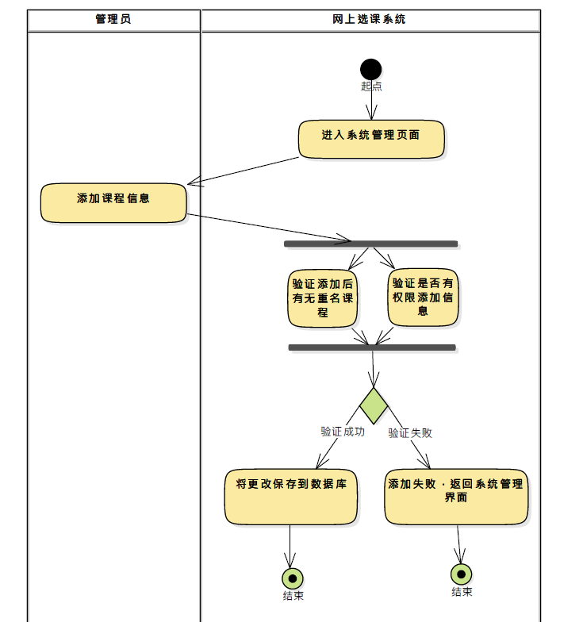

删除课程用例的活动图：

解题思路：管理员首先进入系统管理系统，然后进行删除课程操作，系统验证当前管理员是否有权限删除课程，若管理员有权限删除，则提示删除课程成功，返回系统管理界面，并将删除的结果存入数据库中，同时删除对应的学生选课记录，其他情况下，则提示删除课程失败的原因对应的信息，并返回系统管理页面。

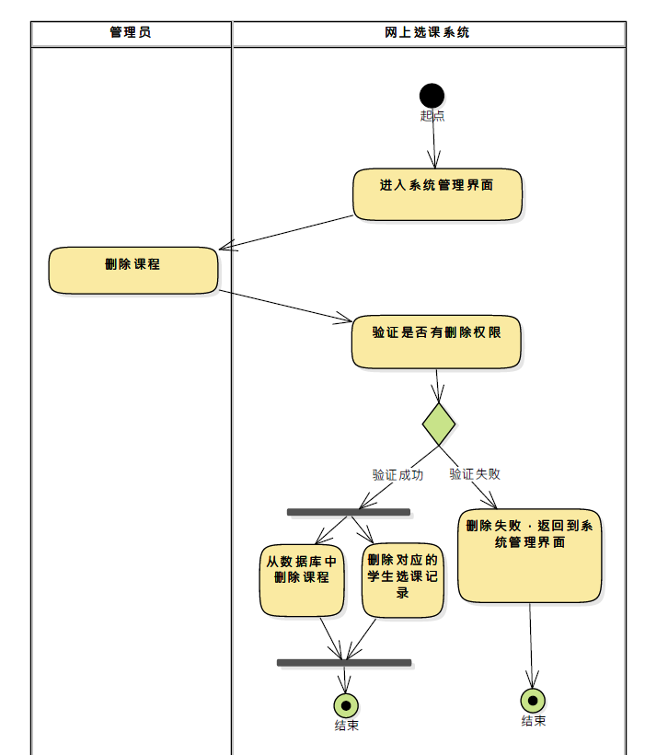

2．针对上面的需求，设计一个选课的基本类图。其中，课程需要包含课程名称、上课的教室、课程的编号、授课的老师、选课的学生、开课的起始时间、允许选课的最大学生数目等信息。需要提供对课程的查询、显示、增加、修改、删除等功能；对选课过程提供查询、选择、退选的功能；满足基本的操作要求，对课程进行合法性验证、对选课动作进行合法性的判定、对增加课程进行合法性的判定。请提供两张类图；一张是满足类图省略原则的，重点表现类和类之间关联的类图；另一张是完备地描述类的内部信息的类图。

（请仔细核对下面的文字是否正确，并核对图是否正确，用EA重新画出）（可用Word的修订功能进行修订）。

解题思路：

在选课系统中，entity包中包括学生类，管理员类和课程类，boundary包中包括选课类，control包中包括数据库操作类。其中选课类作为学生类和课程类的关联类。

根据题意，学生类中有属性姓名、学号、密码，同时为学生类提供一个登陆的方法；

课程的属性有课程名称、上课教室、课程编号、授课老师、选课学生、开课的起始时间、允许选课的最大人数，提供方法获取课程信息；管理员的属性有用户名、密码，提供方法登陆；选课类里提供方法查询、选择、退选、显示选课清单；在数据库操作类中，提供对课程以及用户的增、删、改、查，同时对课程、选课动作和增加课程进行合法性检查，同时提供对选课清单的增、删、查。

管理员使用数据库，通过数据库间接管理学生、课程，同时管理员可以查看选课的界面，学生通过选课类选择课程。

通过以上的分析，可以画出如下类图。

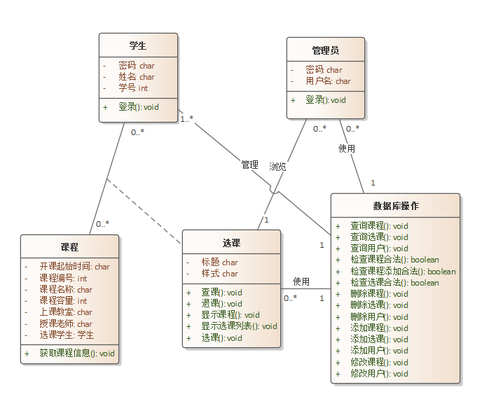

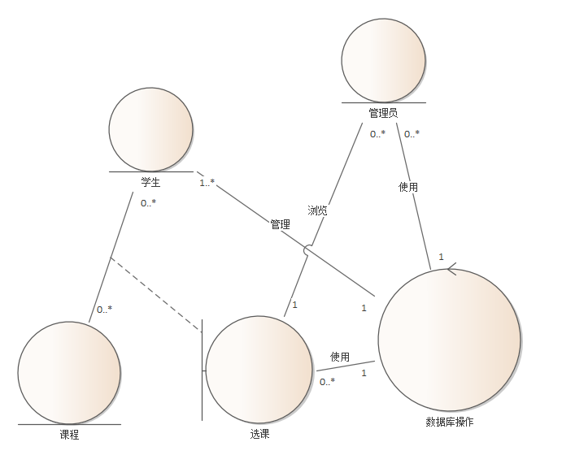

3．下面是自动售货机系统的需求陈述，请画出该系统的用例图、类图、对象图、状态图、时序图、协作图、活动图、构件图、部署图。

自动售货机系统是一种无人售货系统。售货时，顾客把硬币投入机器的投币口中，机器检查硬币的大小、重量、厚度及边缘类型。有效的硬币是一元币、五角币、一角币、五分币和一分币。其他货币都被认为是假币。机器拒绝接收假币，并将其从退币孔退出。当机器接收了有效的硬币之后，就把硬币送入硬币储藏器中。顾客支付的货币根据硬币的面值进行累加。

自动售货机装有货物分配器。每个货物分配器中包含零个或多个价格相同的货物。顾客通过选择货物分配器来选择货物。如果货物分配器中有货物，而且顾客支付的货币值不小于该货物的价格，货物将被分配到货物传送孔送给顾客，并将适当的零钱返回到退币孔。如果分配器是空的，则和顾客支付的货币值相等的硬币将被送回到退币孔。如果顾客支付的货币值少于所选择的分配器中货物的价格，机器将等待顾客投进更多的货币。如果顾客决定不买所选择的货物，他投放进的货币将从退币孔中退出。

题解：

从题目一中的描述可知，自动售货机是一种无人售货系统。当售货时，顾客会把硬币投入到硬币投掷口。硬币计数系统会对硬币进行检验，看其为假币还是真币，之后进行累加。

而自动售货机有货品控制器，前台展示窗。顾客通过前台的展示的商品进行选择，从而货品控制器对其进行处理。如果有该物品，且硬币计数系统中的硬币总值大于该物品，则前台将货品传给顾客；若无货，则将无货，则将顾客支付的钱币退还给顾客；如果顾客所投入的钱数总值少于物品总值，则等待顾客投入过了更多的钱币。如果用户不决定购买商品，则将投入的钱币退还给他。

故根据题目分析，用例图如下：

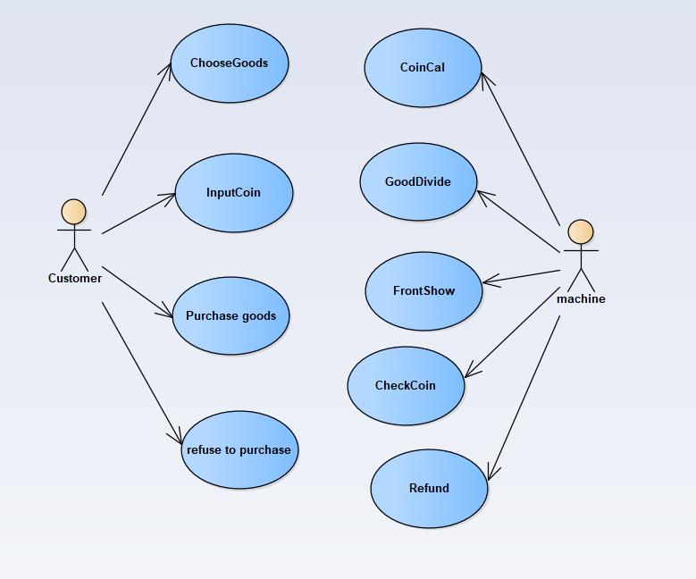

图中，顾客可进行投入钱币、选择商品、购买商品、不购买商品的操作。而自动售货机则可进行硬币计数，物品分配、前台展示商品、验证钱币真假、退还钱币等操作。简略如上。修改后如上。

而类与对象图，因为对象图就是类图的实例化，故本题中仅画类图，如下图所示。

本图中，假币和真币继承硬币，而SaveCoin接受硬币，传给硬币计数系统，并和物品分配器进行交互。而自动售货机除了物品分配类硬币计数类之外，还有硬币接受类和硬币返回类。而硬币、顾客、自动售货机三者之间可以进行通信。其中的硬币口和退币扣口也可以通信，且硬币计数器是硬币存储器的组成部分，但货物和货物分配器之间并不是组成关系。修改如下：类图和对象图

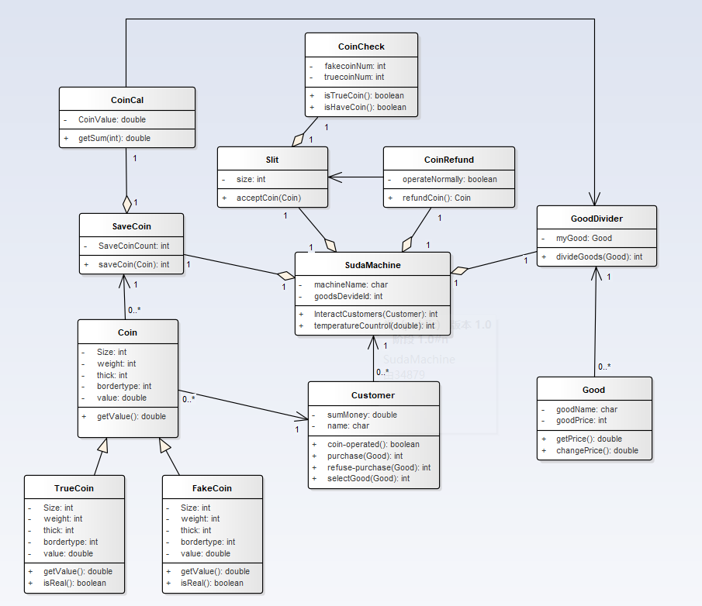

状态图则基本上描述了该系统中基本的状态、事件及操作等。其总体过程就是顾客购买一次商品的过程，状态图如下：

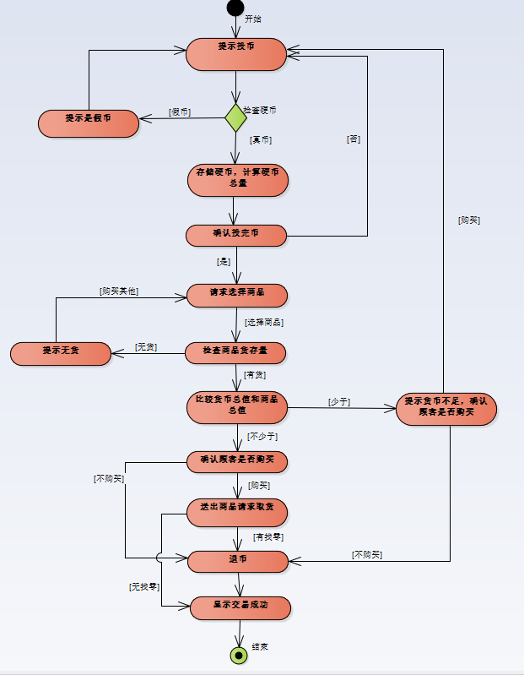

时序图则即为顺序图，可知本时序图的用例就是顾客购买商品，顾客先选择商品，顾客再在售货机中投币，售货机判断是否真币，在收集足够真币如果分配器有足够商品后出货，否则退款，得到商品并根据具体情况是否返回零钱。时序图如下：

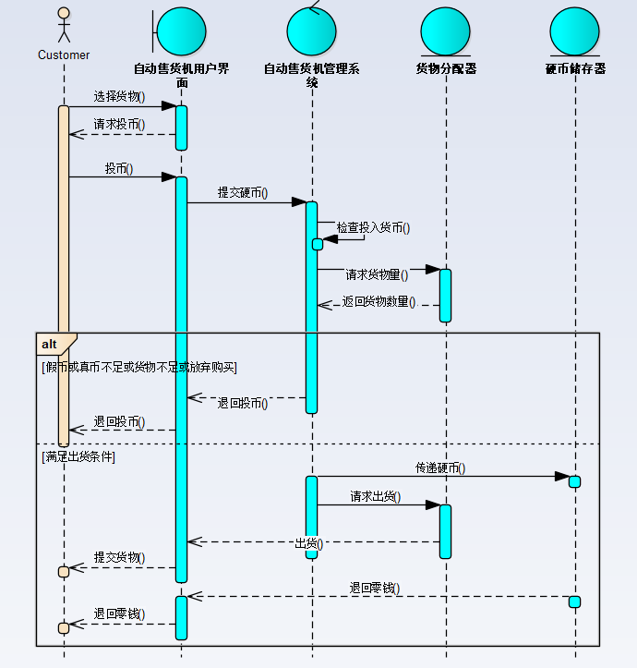

协作图即为通信图，显示对象之间的通信。如下图所示：

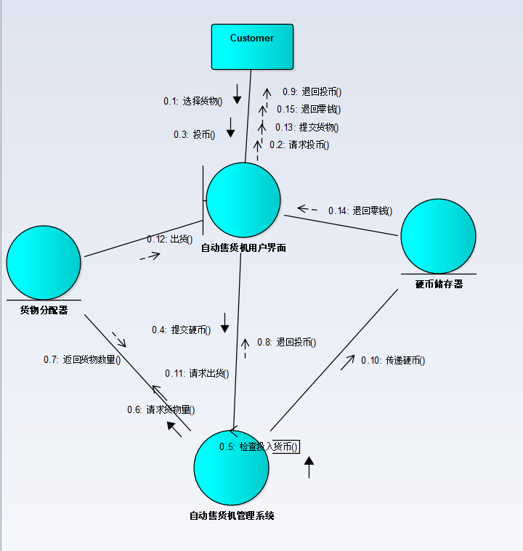

下面即为活动图，活动图即为特殊的状态图，基本思想是一样的。

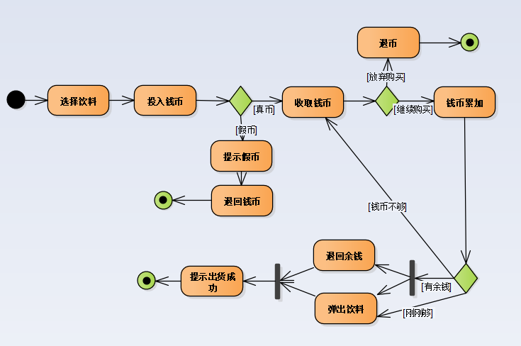

系统的构件图即为显示系统的物理结构，如下：

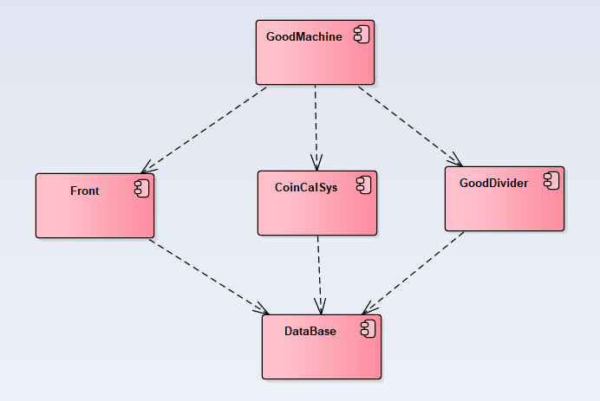

而部署图则显示了软件和硬件的物理结构，这里最重要的当然数以自动售货机了。

